报名应聘人员请根据以下步骤网上报名：
示例：
一、打开网站：www.wwrlzy.cn
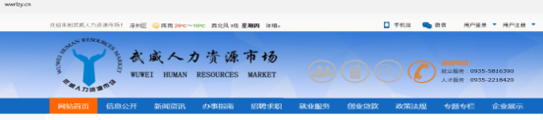

二、如下图所示下拉首页点击右侧“个人注册”

三、用户注册（设置用户名及密码，点击立即注册。其中用户名统一为：12345应聘—姓名）
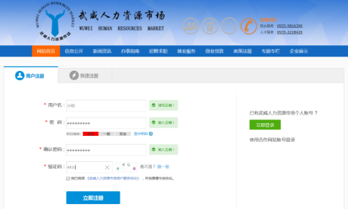
四、填写个人基本信息后点击“保存”（简历名称为：姓名）
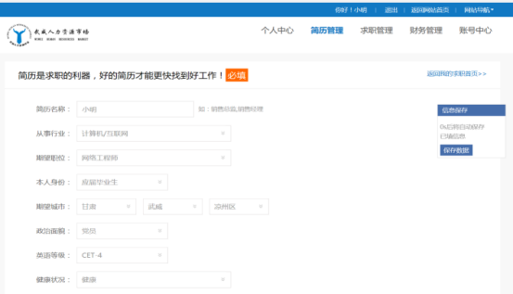
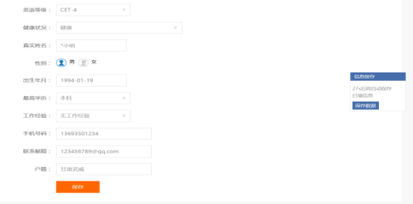
五、完善个人简历信息（分别如实填写：工作经历、教育经历、培训经历、职业技能、项目经验、其他信息、自我评价并上传头像），使简历完整度达到100%。
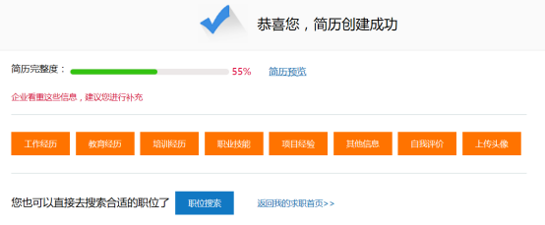
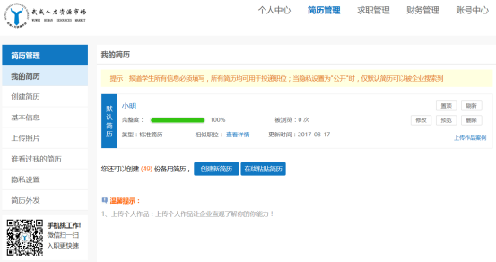
- 点击进入“简历管理”并且点击左侧栏“基本信息”完整填写个人基本信息后并点击“保存信息”
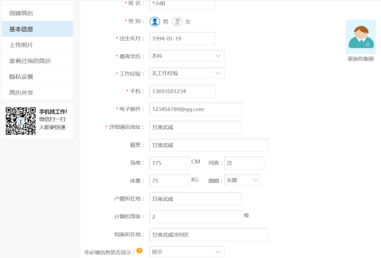
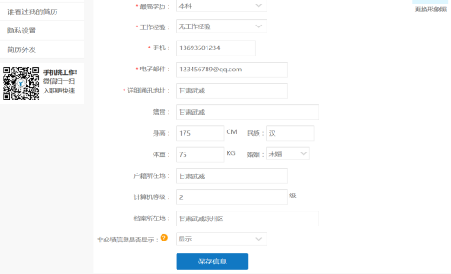
- 上传照片（格式要求：支持jpg,jpeg,png,文件格式，最大不要超过 2 M）点击“本地上传”并“保存头像”

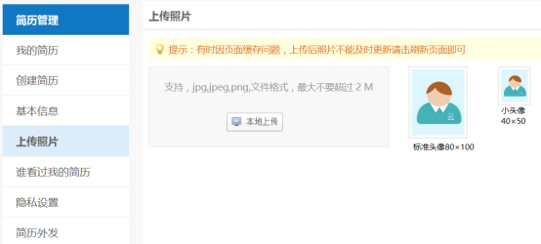
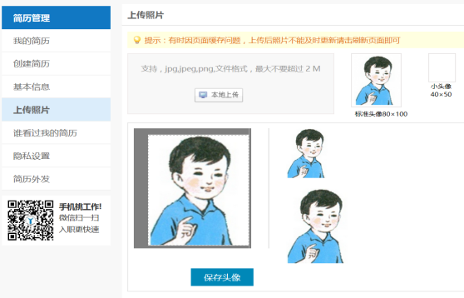
八、点击“账号中心”完成身份认证：点击“未验证”如实填写身份证号码并上传身份证正反面扫描件，然后点击保存。
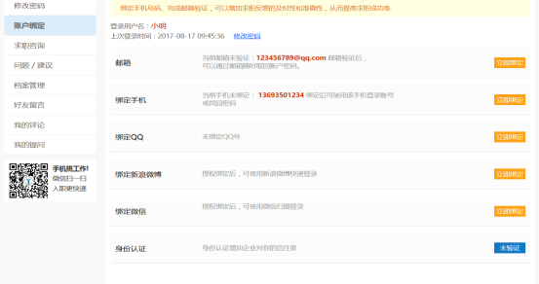
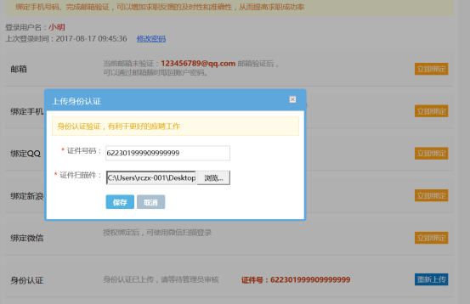

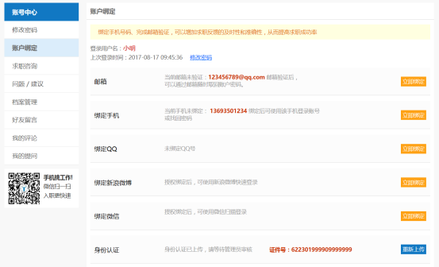
- 在“我的简历”中右侧栏点击“预览”，即弹出个“个人简历”，然后在右侧操作区对话框点击“下载简历”或“打印简历”。
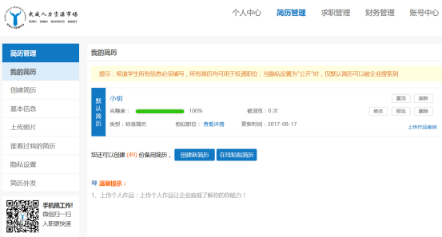
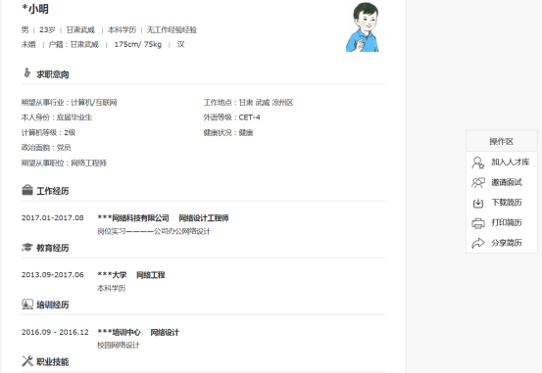

十、完成报名。

